- [1,5 pts] Resuelve las siguientes operaciones combinadas paso a paso. Ten en cuenta que tu respuesta final debe coincidir con la indicada.
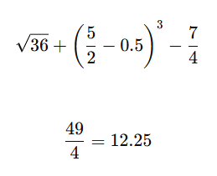 | 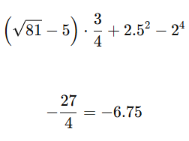
- Respuesta: 49 / 4 | - Respuesta: -27 / 4

- [1,5 pts] Resuelve las siguientes ecuaciones lineales:
- 5x – 2 = 6 - x | - x / 3 + 1 = 0

- [1 pts] En la asignatura de Matemáticas del IES Sapere Aude, la primera evaluación pondera un 20%, la segunda un 30% y la tercera un 50%. Frumencio ha sacado un 3 en la primera y otro 3 en la segunda evaluación. Con un 5 en la tercera evaluación:
  - ¿Cuál sería su nota final? Expresa el resultado sin redondear.

  - ¿Aprobaría la asignatura? ¿Qué nota mínima debería sacar Frumencio en la tercera evaluación para aprobar? Nota: solo aprueba si la nota final iguala o supera el 5.

- [2 pts] En la figura 1 se muestra una gráfica de los ingresos y gastos diarios en una tienda de zapatos en función del número de pares vendidos.

  - ¿Cuánto gasto genera al vender 240 pares de zapatos? ¿Cuánto dinero ingresa?

  - ¿Le sale rentable vender esa cantidad de 240 zapatos? ¿Por qué?

  - ¿Cuántos pares tiene que vender en total para no ganar ni perder dinero?

  - ¿Qué cantidad tiene que vender para ganar 1000 euros netos (o sea que lo que gana menos lo que gasta dé 1000 euros)?

  - Si la tienda vende de media 120 pares al día, ¿cuánto dinero neto gana en una semana, sabiendo que cierra los domingos?

  - En la calle de al lado se monta un mercadillo en el que venden alpargatas. Ahí todos los pares valen lo mismo. Alberto, el dueño del puesto, ayer vendió 80 pares por 2000 euros. ¿Cuántos tiene que vender hoy para ingresar los primeros 500 euros del día?

  - Dibuja en la misma gráfica la función que representa el dinero ingresado por Alberto frente al número de pares de alpargatas vendidas.
  - Indica la forma algebraica de la función dibujada:
f(x) = .
  - EXTRA: Asumiendo que Alberto se gasta 15 euros fabricando cada alpargata, ¿cuántas tiene que fabricar para gastar más dinero que la tienda?

- [1 pts] Para crear su propia marca de alpargatas, Alberto piensa en utilizar las siguientes figuras geométricas. Clasifícalas escribiendo el nombre completo debajo de cada una:
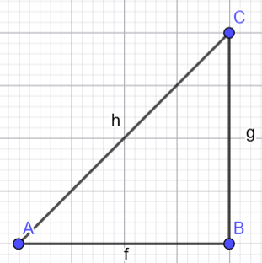 | 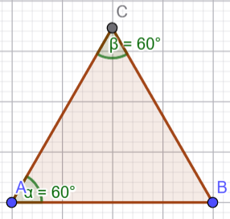
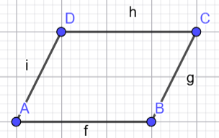 | 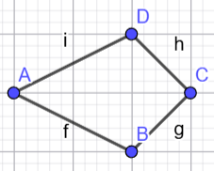

- [1 pts] Mira detenidamente la figura 2, que representa el logo final de la marca de alpargatas. Sabiendo que los segmentos AB y CD son paralelos al eje de simetría de la figura (la línea discontinua) y que el ángulo α del diagrama tiene un valor de 37º, indica el valor del resto de ángulos etiquetados en la figura.

- [1 pts] Calcula el área y el perímetro de la figura 3, que representa el perfil de la carretilla de Alberto, en la que guarda las alpargatas que vende en su puesto de mercadillo. Puedes hacer la aproximación π = 3. Además, cada cuadrado representa 1mm².

- [1 pts] Para descansar de su jornada de trabajo, a Alberto le suele gustar jugar con sus amigos al Catán, un conocido juego de mesa cuyo tablero se forma poniendo losetas hexagonales adyacentes unas a otras de manera aleatoria en la disposición que muestra la figura 4. La medida de un lado de cada loseta es de unos 5 cm y su apotema mide unos 4cm.
  - ¿Cuál es el área total abarcada por las 19 losetas que conforman el mapa?

  - ¿Cuántos centímetros de costa tiene el mapa?

  - EXTRA: ¿Se pueden redistribuir las losetas en otra configuración para maximizar la longitud de costa? ¿Cuánto valdría esa longitud máxima? ¿Se maximizaría así el área abarcada? Dibuja un esquema de la configuración que maximiza el área, si existiera.

